**[JMeter压力测试入门教程[图文]](https://blog.linuxeye.com/335.html)**

2013-06-24

Posted by [yeho](https://blog.linuxeye.com/)

[Apache](https://blog.linuxeye.com/tag/apache) [JMeter](https://blog.linuxeye.com/335.html" \o "JMeter" \t "_blank)是Apache组织开发的基于Java的压力测试工具。用于对软件做压力测试，它最初被设计用于Web应用测试但后来扩展到其他测试领域。 它可以用于测试静态和动态资源例如静态文件、Java小服务程序、CGI脚本、Java 对象、数据库， FTP服务器, 等等。JMeter 可以用于对服务器、网络或对象模拟巨大的负载，来在不同压力类别下测试它们的强度和分析整体性能。另外，JMeter能够对应用程序做功能/回归测试，通过创建带有断言的脚本来验证你的程序返回了你期望的结果。为了最大限度的灵活性，JMeter允许使用正则表达式创建断言。

**1. 下载JMeter**

官方网站下载最新版本： <http://jmeter.apache.org/download_jmeter.cgi> ,目前最新版是Apache JMeter 2.9  
使用JMeter依赖jdk，建议安装jdk 1.6版本  
[Linux](http://www.linuxeye.com/)下安装jdk参考文章：[http://www.linuxeye.com/Linux/Linux-install-JDK.html](http://www.linuxeye.com/Linux/Linux-install-JDK.html" \t "_blank)Windowns下安装jdk同Linux下安装类似，这里就不介绍了。

**2. 启动JMeter**

这里就在win下进行，图形界面较为方便  
在目录apache-jmeter-2.9\bin 下可以见到一个jmeter.bat文件，双击此文件，即看到JMeter控制面板。

**3. 运行预准备**

现在来对LinuxEye进行压力测试，压力测试对象为随机的几个网页链接，这几个链接是写在一个文本文件中的，在压力测试的时候会随机读取。  
**1) 建立一个线程组，如下图**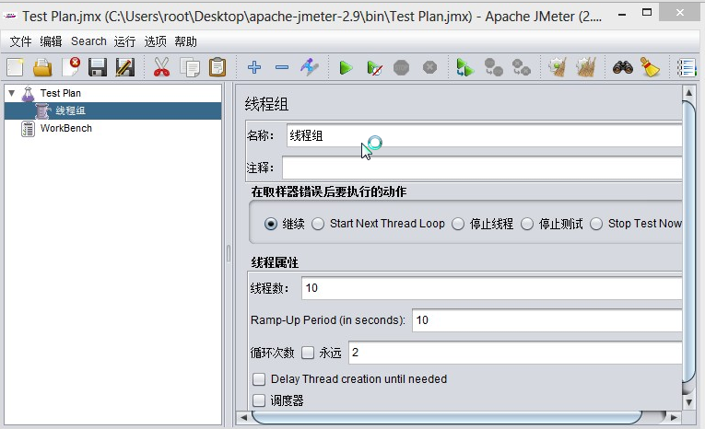

为什么要建立线程组？原因很简单，因为我们要模拟多个线程（用户）来访问[LinuxEye](http://www.linuxeye.com/" \t "_blank)。  
线程属性部分中，线程数是启动多少个线程，我这里填写的是10，Ramp-Up Period (in seconds)表示线程之间间隔多少时间允许，单位是秒，比如如果填写10，那么10/10=1表示10个线程间每隔1秒钟请求网站。  
循环次数：60个线程运行完毕算是一次，循环次数就是这样的一个请求过程运行多少次，我这里测试就填写的是2.  
每次修改一个设置后，别忘记了保存一下。

**2) 设置请求服务器、压力链接等信息**  
接下来很自然的是，我们要测试的网站地址是什么？链接是什么？所以现在我们就来设置这些信息。  
右键点击我们刚创建的线程组，在弹出的菜单中，选择添加->Sampler->Http请求，弹出如下图界面：

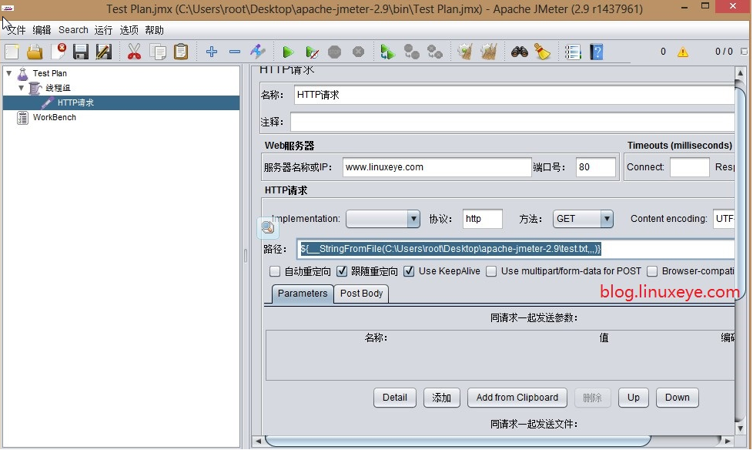

路径：  
假如你只是对一个链接进行压力测试，直接填写一个链接就ok，比如 [http://www.linuxeye.com](http://www.linuxeye.com/)，但是大多数情况下都不是这样的，我们这里需要多个链接，就如同刚开始讲到的那样，我们要将多个链接保存到一个文本文件中，然后随机读取进行压力测试。我们可以这么做，如图：

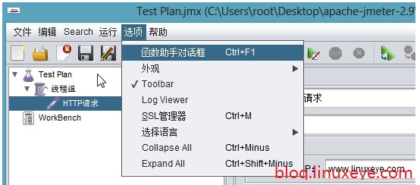

在选择一个功能下拉列表中选择\_StringFromFile，然后在本机新建一个测试文件C:\Users\root\Desktop\apache-jmeter-2.9\test.txt，在第一行（你也可以不在第一行）的值中填写测试文件的路径，如下图：

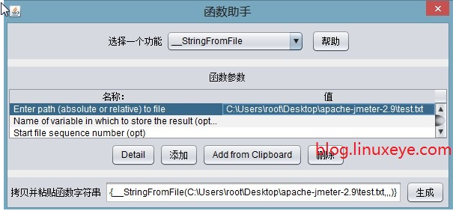

然后点击“生成”按钮，在生成按钮的左边文本框中将生成一个字符串如：  
${\_\_StringFromFile(C:\Users\root\Desktop\apache-jmeter-2.9\test.txt,,,)}  
在test.txt测试文件中，我们每行写一个URL链接，如下格式：

/command

/linuxrumen

/program

/jianzhan

/command/cat.html

/command/chmod.html

/command/lsattr.html

注意，每行前面并没有http://www.linuxeye.com这样的信息，因为我们在前面已经填写了服务器地址为www.linuxeye.com，这里就没必要再为每个url填写这个相同前缀了；另外，上面的url格式也只是个例子，表示域名后的部分。

这样一来，当我们并非请求的时候，就会从test.txt中随机选择url来进行压力测试。  
另外值得注意的一个地方是，如果参数中有中文的情况，运行的时候可能会出现乱码，这个时候就需要注意你在Jmeter中的编码设置与你要请求的网页编码是一致的。

路径文本框下面的选项，可以按默认的就成，Use multipart/form-data for HTTP POST是当请求中有附件的情况，一般情况下都不用选中的。

**3) 查看运行结果**  
鼠标右键点击线程组，在弹出的菜单中选择添加->监听器->用表格查询结果，如下图：

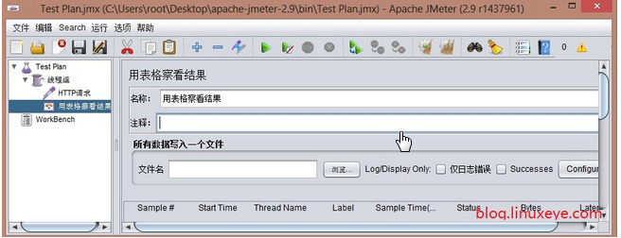

**4. 运行**

当然，在运行前，请把所有修改都保存好  
运行后的结果表格如下：

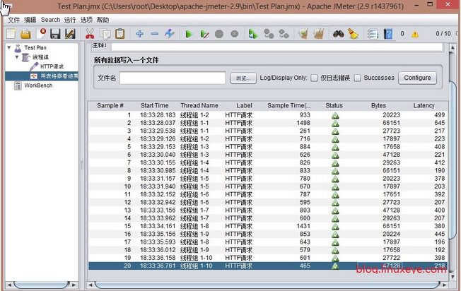

各属性如下：  
Sample：每个请求的序号  
Start Time：每个请求开始时间  
Thread Name：每个线程的名称  
Label：Http请求名称  
Sample Time：每个请求所花时间，单位毫秒  
Status：请求状态，如果为勾则表示成功，如果为叉表示失败。  
Bytes：请求的字节数  
如果Status为叉，那很显然请求是失败了，但如果是勾，也并不能认为请求就一定完全成功了，因为还得看Bytes的字节数是否是所请求网页的正常大小值，如果不是则说明发生了丢包现象，也不是完全成功。

在下面还有几个参数：  
样本数目：也就是上面所说的请求个数，成功的情况下等于你设定的并发数目乘以循环次数。  
平均：每个线程请求的平均时间  
最新样本：表示服务器响应最后一个请求的时间  
偏离：服务器响应时间变化、离散程度测量值的大小，或者，换句话说，就是数据的分布（这个我不是很理解）。

术语：  
1、线程组：测试里每个任务都要线程去处理，所有我们后来的任务必须在线程组下面创建。可以在“Test Plan（鼠标右击） -> 添加  ->Threads(Users) -> 线程组”来建立它，然后在线程组面板里有几个输入栏：线程数、Ramp-Up Period(in seconds)、循环次数，其中Ramp-Up Period(in seconds)表示在这时间内创建完所有的线程。如有8个线程，Ramp-Up = 200秒，那么线程的启动时间间隔为200/8=25秒，这样的好处是：一开始不会对服务器有太大的负载。  
2、取样器（Sampler）：可以认为所有的测试任务都由取样器承担，有很多种，如：HTTP请求。  
3、断言：对取样器返回的请求结果给出判断是否正确。  
4、monitor：它的功能是对取样器的请求结果显示、统计一些数据（吞吐量、KB/S……）等